Metzo Djatah
Tournée scolaire 2006 /2007
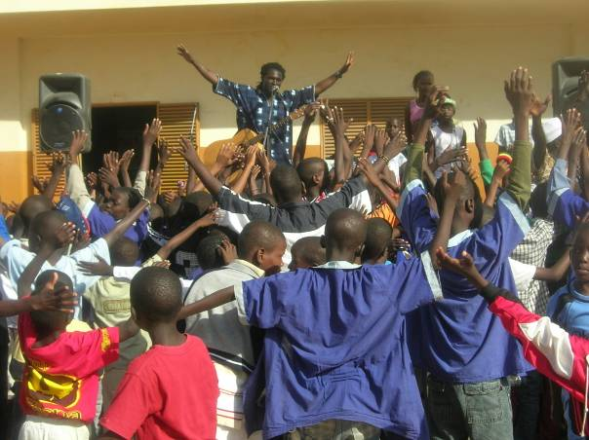

Metzo l’ami des enfants ou
Le phénomène « Diembéring »

Projet :
Organisation d’une tournée dans les écoles primaires pour lutter contre l’analphabétisme et promouvoir la chanson sénégalaise d’expression française.

Artiste:
METZO DJATAH

Album :
« Diembering HORS SERIE »

Objectif :
Sensibiliser à la scolarisation des enfants et à la pratique de la langue française chez les plus jeunes.

Dates :
Novembre / Décembre 2006
(2ème phase)

Mai / juin 2006 : le triomphe !

4 000 élèves répondent à l’appel
Avec le soutien des écoles privées catholiques de Dakar et banlieue, Metzo Djatah a organisé à la fin de l’année dernière une tournée scolaire triomphale auprès des élèves du primaire.

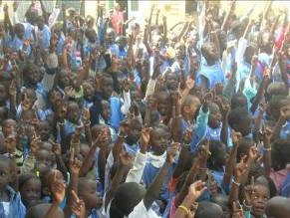
Dans 6 établissements, Metzo Djatah a rencontré plus de 7 000 élèves lors de ses visites et a suscité la participation de plus de 4 000 enfants à ses concerts.

Depuis l’énorme succès de sa chanson « Diembéring », Metzo Djatah est devenu l’artiste des enfants. Un véritable exemple à suivre. Chaque concert dans les écoles le prouve avec ses bains de foule et les centaines d’enfants qui entonnent en chœurs les paroles de ses chansons.

« A l’école » : hymne à l’éducation
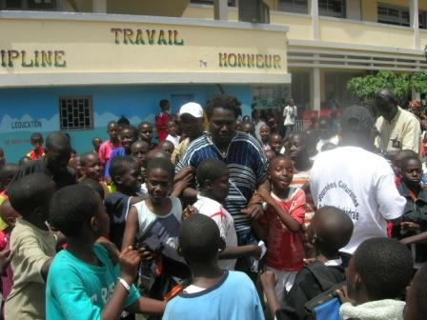
La première phase a permis à Metzo Djatah de faire connaître sa nouvelle chanson « A l’école » encourageant et militant pour l’alphabétisation et la scolarisation des enfants au Sénégal.
Cette chanson a dores et déjà rencontré un grand succès dans les établissements et sera lancée sur les ondes à la rentrée scolaire en parallèle de la 2ème phase de la tournée.

Un spectacle éducatif pour les établissements
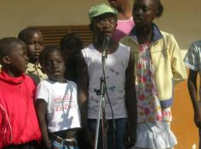
Metzo Djatah ne propose pas uniquement un concert aux enfant mais un véritable spectacle éducatif, mêlant différents arts et mettant en avant la diversité et la richesse culturelle du Sénégal :
- promotion de la langue française par la chanson
- sensibilisation à l’éducation par un conte
- valorisation du patrimoine sénégalais par des musiques et danses traditionnelles.

Plus qu’un simple concert, Metzo Djatah offre la possibilité aux établissements de proposer un spectacle éducatif à leurs élèves. Et ceci dans un univers sénégalais où très peu d’activités culturelles sont adaptées aux enfants les plus jeunes. Metzo Djatah encourage ainsi les chefs d’établissements à davantage d’ouverture culturelle dans le processus éducatif.

I- Un constat

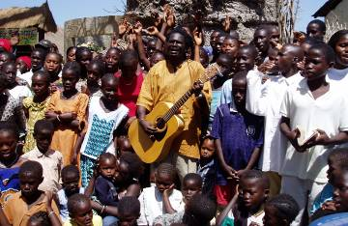
Face à la régression de la pratique et au manque de maîtrise de plus en plus manifeste de la langue française chez les élèves et étudiants du Sénégal, l’artiste Metzo Djatah a choisi de s’engager au niveau artistique pour combattre ce déclin et sensibiliser les jeunes écoliers à l’importance pour leur avenir de bien manier une langue.

Il souhaite utiliser le succès de ses chansons chez les plus jeunes pour attirer l’attention sur la nécessité d’un éveil linguistique, d’une familiarisation précoce avec les langues pour nos enfants (notamment la langue française).

«… c’est le succès de « Diembering » (une ballade d’expression française) au pays du Mbalax et plus particulièrement chez les enfants qui a dicté cette initiative … »

II- Des objectifs

⬥ Lutter contre analphabétisme au Sénégal et marquer l’importance de l’éducation des jeunes enfants pour l’avenir du pays.

⬥ Sensibilisation à la pratique de la langue française et familiarisation avec la langue en l’extrayant du contexte professoral pour l’intégrer dans une utilisation ludique et courante.

⬥ Valorisation de la langue française comme moyen d’expression

⬥ Initiation à la richesse des mots et des rimes

⬥ Ouverture à d’autres modes d’expressions : la langue et la musique.

⬥ Découverte de la diversité culturelle au Sénégal (linguistique et artistique)

III- Un engagement, un projet

Metzo pense qu’à travers la musique on peut créer un attrait naturel chez les enfants et ainsi dédramatiser l’usage du français, aujourd’hui principalement langue d’étude au Sénégal.
Fils d’enseignant et lui-même titulaire d’un troisième cycle en Sciences Humaines, Metzo Djatah est un artiste qui reste sensible à l’éducation qui, pour lui, est la seule voie vers la liberté et le développement.

De cette conviction et de cet engagement est né le projet de conduire la tournée « Diembéring » dans les écoles primaires à la rencontre de cette jeunesse captive et porteuse d’une culture sénégalaise multiple (linguistique et musicale).

Cette tournée est ainsi un acte citoyen et une manifestation supplémentaire de son engagement pour son pays. C’est aussi une preuve de sa détermination dans la recherche de solutions pour le continent un devoir pour tous.

Du phénomène « Diembéring » à l’engagement dans l’éducation

Fort de sa notoriété et de son succès musical, « Monsieur Diembéring », s’est lancé dans une tournée scolaire à grand impact auprès de ses plus jeunes fans (écoles primaires).


Une tournée pédagogique :
Plus que de simples concerts, ce projet véhicule de vraies valeurs pédagogiques. L’artiste, de par son parcours universitaire, ses chansons à textes en français et en wolof, son engagement pour le Sénégal et l’Afrique, est devenu un exemple pour la jeunesse qui lui prouve son affection à chaque représentation.

« A l’Ecole », une chanson pour promouvoir la scolarisation
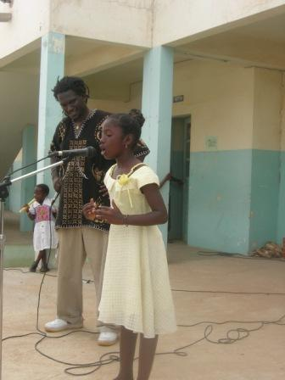
Une nouvelle chanson : un message fort pour le droit à l’éducation et la nécessité pour chaque enfant d’accéder à l’instruction.
Les élèves se succèdent sur la scène afin d’expliquer l’importance de l’école, leur projets pour l’avenir et leurs ambitions dans les études.
Plusieurs enseignants ont émis le désir d’avoir les paroles de la chanson afin de l’intégrer dans leurs cours comme outils pédagogique.

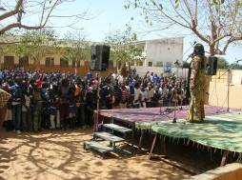
Dans les écoles
6 écoles partenaires pour la première phase de la tournée : Saint Pierre, Stella Maris, Sacré Cœur, Cathédrale, St Abraham et Ste Bernadette.
Plus de 7 000 élèves touchés, plus de 4 000 billets vendus !! Les écoles perçoivent un pourcentage sur les ventes de billets pour promouvoir ensuite d’autres activités culturelles pour les enfants.

L’artiste de la musique acoustique encourage les élèves à étudier pour construire leur propre avenir et atteindre leurs rêves.

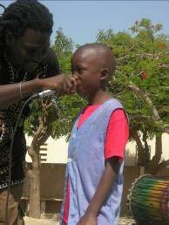
Les élèves se succèdent sur le podium pour affirmer leurs ambitions, pour expliquer la nécessité d’apprendre, ou pour chanter une chanson.

Pour sensibiliser, Metzo Djatah sait que la musique est l’arme infaillible des bonnes causes. Il offre donc en avant première à ces jeunes élève sa nouvelle chanson, pilier de ce projet de promotion de la scolarisation « A l’école ».
Il ne faudra que quelques refrains pour que les élèves en captent tout le sens et la reprennent en chœurs.

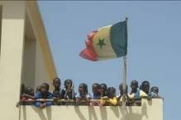
Le message de Metzo Djatah est clair : promouvoir l’éducation pour tous les enfants et le français comme langue d’expression tout en valorisant la diversité culturelle du Sénégal et l’importance de nos racines.

« … il est important que la culture africaine dans son ensemble prenne toute la mesure de sa portée éducative et devienne un élément clé dans l’éducation des masses… »

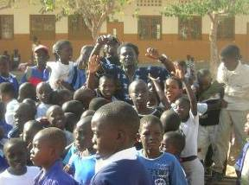

«… J’ai eu cette idée grâce à plusieurs enseignants que j’ai croisé en France et au Sénégal et qui m’ont fait savoir qu’ils se servaient de mes chansons comme outils pédagogique… et un jour deux gamins m’ont interpellé dans la rue pour me demander de les départager sur un bout du texte de la chanson « Diembering »… »

Contacts : Aimé BOISSY – 631.30.20 / 549.43.89
courrier@metzodjatah.com

